**出生年日：**1991-10-01 **电 话：**130-1300-0000

**政治面貌：**党 员 **邮 箱：**[docer@qq.com](mailto:123456@qq.com)

现 住 址：广东广州市

* 诚信守信，认真细致，有责任心，具有进取精神、实事求是的态度和自我管理能力
* 自学能力强，并能够积极主动高效的学习新技术知识，有较好的文档编写能力
* 能够与他人良好沟通、协作，具有良好的人际关系和交流能力，具有团队意识

**自我评价**

20XX-20XX 连续3年获国家励志奖学金

英语CET-6 优秀的听说写能力

计算机四级，高级程序员证书

**奖项证书**

**我的专业：计算机科学与技术**

**报考院校：**华中科技大学

**报考专业：**计算机科学与技术

**初考成绩：**英语：90 数学：90 思想政治：90 专业课：95 总分：365

**报考信息**

**校园经历**

**计算机网络试验（20XX.5-20XX.9) 担任组长**

**研究成果：**小姐四人合作用C++编写出网络FTP软件，主要进行界面设计及事件绑定，得到老师好评。

**参与学院与欧翔科技公司合作进行的初级IT项目培训计划（20XX.5-20XX.9) 担任组长**

**收获成果：**了解项目综合管理、工作排序 、持续时间估计、进度计划开发、进度控制和项目风险管理等

**毕业院校：**华南师范大学 **毕业时间：**20XX.9-20XX.6 **所学专业：**计算机科学与技术（本科）

**主修课程：**数值分析、计算机原理、微型计算机技术、计算机系统结构、计算机网络、高级语言、汇编语言、数据结构、操作系统、数据库原理、编译原理、图形学、人工智能、计算方法

**毕业成绩：**总分：XXX 院校综合排名：第二名

**教育背景**

**高小琴**

赠送可编辑小图标

删除此页的方法

EDIT TUTORIAL

**个人：**

**工作：**

**教育：**

**电话：**

**邮箱：**

**地址：**

**方法一：全部选中不需要的内容，按键盘”Delele“键直接删除。**

**方法二：在菜单栏”章节--左边章节导航--选择要删除的章节--删除。（图解如下）**

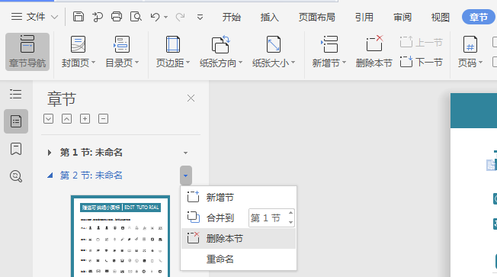

**赠送小图标，可自由修改大小色彩，复制粘贴可使用**